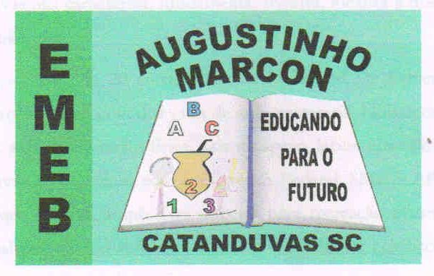 | Escola Municipal de Educação Básica Augustinho Marcon. Catanduvas, março de 2021.  Diretora: Tatiana Bittencourt Menegat.  Assessora Técnica Pedagógica: Maristela Apª. Borella Baraúna. Assessora Técnica Administrativa: Margarete Petter Dutra.  Professora: Jaqueline Demartini. Aluno(a): ___________________________  Disciplina: Inglês  Turma: 1º Ano
SEQUÊNCIA DIDÁTICA: ATIVIDADE DE INGLÊS - 1º ANO

CATANDUVAS, MARCH 01ST 2021

TODAY IS MONDAY
GREETINGS - CUMPRIMENTOS

PINTE O QUADRINHO AO LADO DA FIGURA COM A QUAL VOCÊ SE IDENTIFICA. COMPLETE A FRASE “MY NAME IS .......” COM SEU NOME. DEPOIS PINTE AS VELINHAS E ESCREVA, EM INGLÊS, A SUA IDADE NA FRASE “I AM ........YEARS OLD”.
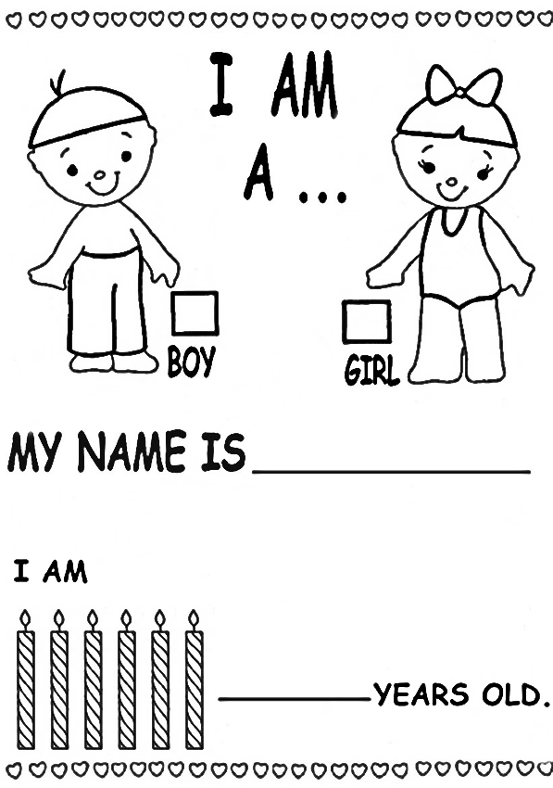
VAMOS RELEMBRAR OS NUMBERS – NÚMEROS:

- – ONE 2 – TWO 3 – THREE 4 – FOUR 5 – FIVE 6 – SIX

